INSTITUTO TRANSIRE

TECNOLOGIA E BIOTECNOLOGIA DO AMAZONAS

|  |
| --- |
|  |

|  |  |  |  |  |  |
| --- | --- | --- | --- | --- | --- |
|  |  |  |  |  |  |
|  |  |  |  |
|  |  |  |  |

|  |
| --- |
| **DOCUMENTO DE ANÁLISE E PROJETO**  **RASTREABILIDADE**  **DISTRIBUIÇÃO E AVANÇO DE OBRAS** |

|  |
| --- |
|  |

|  |
| --- |
|  |

|  |
| --- |
|  |

DAPRP

Manaus, 15 de Maio de 2018.

|  |  |  |  |
| --- | --- | --- | --- |
| **REGISTRO DE REVISÕES** | | | |
| REVISÃO | DATA | RESPONSÁVEIS | SEÇÕES ATINGIDAS / DESCRIÇÃO |
|  | 15/04/18 | Robervald Sidrome | Emissão Inicial. |

**SUMÁRIO**

1. Análise e Projeto 1

1.1. Diagrama Entidade-Relacionamento (DER) 1

1.2. Diagrama de Caso de uso 2

1.3. Diagrama de Classe 3

1.4. Diagrama de Atividade 3

1.5. Diagrama de Estado 3

1.6. Diagrama de Seqüência 3

1.7. Projeto de Interface 3

2. Cronograma 7

TERMO DE ACEITAÇÃO DA FASE DE ANÁLISE E PROJETO DA ERF 2325 1

LISTa de figuras

Figura 1.2 – Diagrama de caso de uso 2

Figura 1.3 – Diagrama de classes 3

# Análise e Projeto

## Diagrama Entidade-Relacionamento (DER)

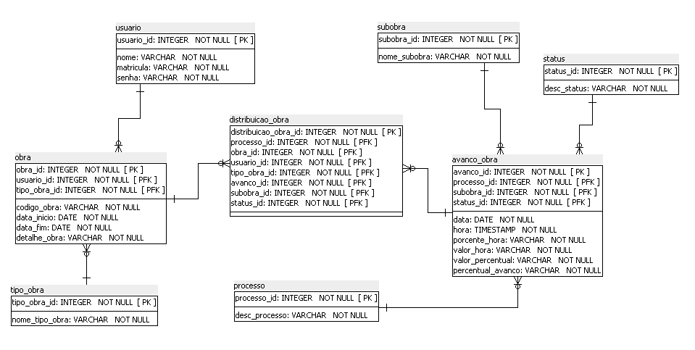

Figura 1.1 – modelo de dados

## Diagrama de Caso de uso

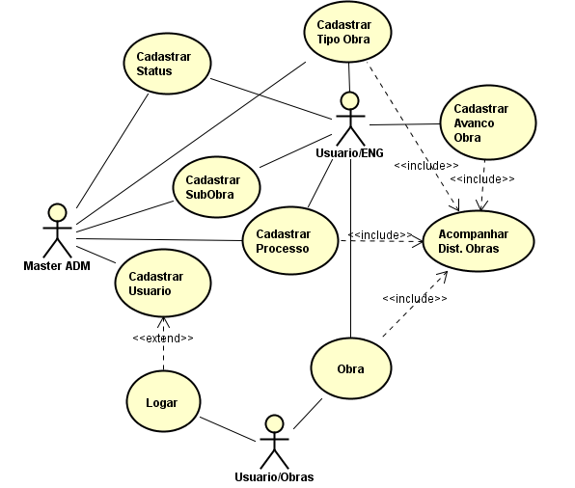

Figura 1.2 – Diagrama de caso de uso

## Diagrama de Classe

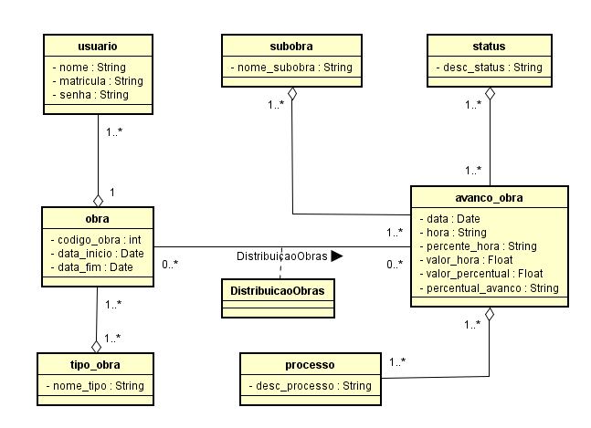

Figura 1.3 – Diagrama de classes

## Diagrama de Atividade

Não Aplicável.

## Diagrama de Estado

Não Aplicável.

## Diagrama de Seqüência

Não Aplicável.

## Projeto de Interface

Nesta seção serão apresentadas as telas e regras de navegação e utilização das mesmas.

Tabela 1-1: INDÍCIO DE QUEBRA DE ALÇADA

|  |  |
| --- | --- |
| Objetivo da Tela: | Cadastrar uma nova obra |
| Requisito: | Inserir nova obra. |
| Projeto/Form: |  |
| **Regras gerais**:  O processo de criação de uma nova obra acontece, principalmente, quando os Egenheiros recebem uma nova solicitação de uma obra pelo cliente.  **Premissa**: Existir uma ou mais **SubObras, Funcionários e Funções.**  Processo de criação de uma nova Obra:   1. Selecionar Item do Menu Obra; 2. Definir SubObra; 3. Definir data inicio da obra; 4. Definir data fim da obra; 5. Definir um funcionário responsável pela obra ; 6. Informar percentual obra/hora; 7. Valor Obra/Hora gerado automáticamente. 8. Usuário pode clicar no botão **Salvar, Cancelar ou Limpar,** conforme sua necessidade. | |

Tabela 2-2: Avanço das obras

|  |  |
| --- | --- |
| Objetivo da Tela: | Informar para sistema o andamento e os avanços das obras, seu status e percentual de avanço. |
| Requisito | Paramentrizar os Avanços de Obras. |
| Projeto/Form: |  |
| **Regras gerais**:  O processo de criação de parametrização do avanço de obra, se da, quando os Engenheiros verificam que já existe uma solicitação de uma nova obra.  **Premissa**: Existir uma ou mais **SubObras, Obra, Processo.**  Processo de criação de um Novo Avanço de Obras:   1. Selecionar Item do Menu Avanço de Obras; 2. Número da Obra gerado automaticamente; 3. Selecionar SubObra; 4. Selecionar qual processo; 5. Informar data do avanço de obra; 6. Informar hora do avanço; 7. Selecionar em que Status o avanço está; **Status**: Pendente, Em Andamento, Atrasado, Concluído 8. Informar percentual Obra/Hora, o sistema calculará o valor do campo hora/hora; 9. No campo valor do percentual/100, é gerado calculo automatico; 10. Percentual de avanço gerado automaticamente pelo sistema; 11. Usuário pode clicar no botão **Salvar, Cancelar ou Limpar,** conforme sua necessidade. | |

Tabela 3-3: relatório de distribuição de obras

|  |  |
| --- | --- |
| Objetivo da Tela: | Geração de relatórios em xls, pdf, doc. |
| Requisito | Gerar Relatórios gerenciais. |
| Projeto/Form: |  |
| **Regras gerais**:  Geração de Relatórios gerenciais e de acompanhamento de como as obras estão avançando.  **Premissa**: Existir uma ou mais **SubObras, Obra, Processo, Avanço de Obra, Status, Turno, Responsável.**  Processo de Geração de Relatórios:   1. Selecionar Item do Menu Manutenção; 2. Realizar uma busca por **Obra se o usuário quiser um específica e uma busca mais eficaz**; 3. Selecionar as opções para impressão: **xls, pdf ou doc.** 4. Usuário pode clicar no botão **Salvar, Cancelar ou Limpar,** conforme sua necessidade. | |

# Cronograma

|  |  |  |  |
| --- | --- | --- | --- |
| **Fase** | **Duração** | **Início** | **Término** |
| Abertura de Escopo de Projeto | 1 hora | 15/05/2018 | 15/05/2018 |
| Elicitação de Requisitos | 2 hora | 15/05/2018 | 15/05/2018 |
| Análise e Projeto | 2 horas | 15/05/2018 | 15/05/2018 |
| Programação/create table | 30 min | 15/05/2018 | 15/05/2018 |
| Testes | - | - | - |
| Implantação/Entrega | - | - | - |

|  |  |  |
| --- | --- | --- |
| TERMO DE ACEITAÇÃO DA FASE DE ANÁLISE E PROJETO | | |
| ***Solicitante:*** |  | ***Data do Registro****:* |
| ***ERF:*** |  | |
| ***Encerramento:*** | | |
|  | | |

Manaus, 15 de janeiro de 2018.

|  |  |  |
| --- | --- | --- |
| ***Responsáveis pelo Aceite:*** |  | ***Analistas:*** |
|  |  |  |
| ***Hindenburgo*** |  | ***Robervald Sidrome*** |
|  |  |  |
|  |  |  |